Porozumění principům síťové bezpečnosti

Kryptografie a důvěrnost
- Ověřování (autentikace)
- Integrita zpráv
- Distribuce klíčů

Bezpečnost v praxi

- Obranné valy (firewalls)
- Bezpečnost na aplikační, transportní, síťové a linkové úrovni

Co je to bezpečnost v síti
- Důvěrnost: pouze odesílatel a určený příjemce může porozumět obsahu zprávy
  - Odesílatel zprávu šifruje
  - Příjemce zprávu dešifruje
- Autentikace: odesílatel i příjemce si přejí vzájemně potvrdit svoji identitu
- Nepopiratelnost: ani odesílatel, ani příjemce zprávy nemůže popřít přenos
- Integrita zprávy: odesílatel i příjemce si přejí být jisti, že zpráva nebyla změněna aniž by to bylo detekováno (během přenosu nebo poté)
- Přístup a dostupnost: služby musí být přístupné a dostupné uživatelům

Bezpečnostní útoky

- Normální tok

- Přerušení
  - Dostupnost

  - Důvěrnost

- Modifikace
  - Integrita

- Podvrhování
  - Ověřování


Situace – osoby a obsazení (dle zvyklostí pro popis bezpečnosti)

Alice, Bob – komunikující strany, vyžadující bezpečnou komunikaci
Trudy (intruder) – jejich nepřítel, zadržující, rušící a vkládající zprávy

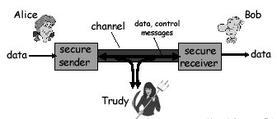

Způsoby napadení:

Odezírání: zadržení zpráv (eavesdrop)
Aktivní vkládání zpráv: vkládání zpráv do spojení
Nestydatost: může měnit zdrojovou adresu paketu (nebo i jiná pole) (impersonation)
Únos: nahrazení odesílatele nebo příjemce sebou samým (hijacking)
Odepření služby: zabránění, aby mohla být služba použita jiným (denial of service)

Hrozby bezpečnosti Internetu

Odezírání paketů
- Celoplošná média (broadcast)
- Existuje režim, ve kterém počítač čte všechny pakety, přenášené v síti (jdoucí kolem)
- Může číst všechna nešifrovaná data, včetně hesel

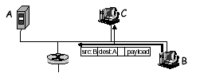
IP spoofing (navádění)
- Možnost generovat jakékoliv IP pakety z aplikace, vkládání libovolné hodnoty zdrojového adresního pole
- Přijímač nepozná, je-li zdroj falešný
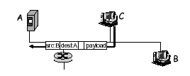
Odepření služby ( denial of service – DOS)
- Proudem nesmyslných zpráv se zahltí příjemce
- Existují distribuované DOS – využívají koordinovaného útoku z více strojů
- Příkladem je SYN útok.
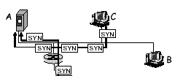

Principy kryptografie

Základní pojmy:

Symetrické šifrování – používá jeden klíč pro odesílatele i příjemce. Obecněji používá dvou klíčů, kdy dešifrovací klíč je lehce odvoditelný od šifrovacího klíče nebo naopak. Většinou jsou klíče identické.
Asymetrické šifrování – používá dva klíče, veřejný a tajný. Podmínkou je, že z veřejného klíče nelze jednoduše odvodit hodnotu tajného klíče a naopak.
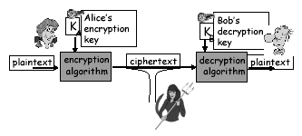
Symetrické šifrování

Substituční šifrování:

Monoalfabetická šifra: náhrada jednoho písmene druhým (přičtením konstanty, tabulkou)

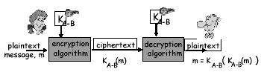
- Alice i Bob sdílí znalost téhož (symetrického) klíče
- Např. klíč je znalost substitučního parametru
- Problém: jednoduché rozluštění hrubou silou.

Použitelný symetrický šifrovací systém

DES – Data Encryption Standard

- Šifrovací standard USA (1993)
- Používá klíč 56 bitů dlouhý (56 volitelných bitů plus zabezpečení 8 paritními bity)
- Šifruje po blocích 64 bitů dlouhých
- Používá permutace bitů, substituce bitů a
- Rozlomitelný hrubou silou během 4 měsíců
- Nejsou známa zadní vrátka

Zvýšení bezpečnosti DES

- Použití tří klíčů pro šifrování jednoho bloku po sobě (3-DES). Délka klíče 112 bitů, používá E(_{K1}), D(K₂), E(K₃), kde K₁ = K₃.
- Použití zřetězení bloků při šifrování
- Výhoda – využití stávajícího algoritmu šifrování, pouze 3 krát pomalejší.

Autentikace

Integrita

Distribuce klíčů a certifikáty

Řízení přístupu a obranné valy

Útoky

Bezpečnost na všech úrovních

